令和元年９月

＜住宅の応急修理制度に係る工事の施工業者の方へ＞

この制度は、災害により受けた住宅の被害等を補填するものではなく、日常生活に不可欠な必要最低限度の応急的な修理を対象としています。

住宅の応急修理を希望する被災者の要望に応じ、別添の様式第３号により、修理見積書の作成をお願いします。応急修理制度の対象範囲は3ページ目をご確認ください。

【見積書の作成・提出について】

修理見積書は、２部作成してください。被災者に見積り内容を説明し、見積書の下の欄に内容確認の記名押印をいただいてください。見積書は、１部を被災者に交付し、もう１部は小城市役所の定住推進課に着工前写真と一緒に提出願います。（建設業の登録や市町の指名業者でない場合は暴力団員ではない旨の誓約書の添付をお願いします。）
小城市は、提出された修理見積書を審査し、工事を行う業者あてに修理依頼書を交付します。修理依頼書を受理した後は、請書を小城市へ提出してください。

修理
見積書
(被災者へ)

見積りを依頼された方に見積内容を確認していただく。自己負担額がある場合は、その旨説明する。
応急修理
を実施

修理
見積書
（２部）

修理
依頼書

（市町が
工事施工者
あて交付）

誓約書※
(市町へ）

着工前
写真
(市町へ)

修理
見積書
（市町へ）

※建設業の登録や市町の指名業者ではない場合は、暴力団員等ではない旨の誓約書の添付をお願いします。

【注意点】
※見積書の作成について
・応急修理の対象内外を審査するため、見積書はできるだけ一式ではなく内訳を記載していただくようにお願いします。（記載例を参考にされてください）
・見積項目と写真が対応していることがわかるように、写真に番号をつけて見積書に記載してください。

※工事写真について
・施工前の写真の提出が必要になりますので、必ず撮影をしてから工事に着手してください。
・施工前写真は対象となる部位の破損状況が確認できるように撮影してください。
・工事写真は、対象部位ごとに施工前・施工中・施工後の3種類が、工事完了報告の際に必要となりますので、写真の管理をお願いします。

※その他
・被災者への見積内容説明の際、被災者負担分がある場合、その旨を被災者に説明をお願いします。応急修理制度対象分以外の代金については、直接被災者にご請求していただくようお願いします。

【工事完了報告書の作成・提出について】

工事が完了したら、工事完了報告書、見積書の写し、工事写真、請求書を小城市に提出してください。工事写真は対象部位ごとに、施工前・施工中・施工後の3種類が必要となります。
小城市は、提出された報告書等を審査し、工事費用を支払います。応急修理制度に係る工事代金の小城市への請求手続き方法については、修理依頼のありました小城市に確認していただくようお願いします。

完了
報告書

請求書

施工前写真
施工中写真
施工後写真

見積書（写）
市町へ提出
市（町）から工事費用の支払い
応急修理
完了

応急修理制度 工事費 限度額
全壊、大規模半壊、半壊：595,000円（9月末までに修理が完了する場合は584,000円）
一部損壊 ：300,000円

【注意点】
※工事写真の撮影について
・見積書の内容と写真が対応していることがわかるように、写真に番号をつけて整理してください。工事写真は下記に注意してください。
①施工前：対象となる部位の破損状況が確認できること
②施工中：下地等の部材で、修理（交換）している状況が確認できること
③施工後：施工前の写真と見比べて、修理が完了していることが確認できること。

住宅の応急修理対象範囲
お問い合せ先
小城市役所 建設部 定住推進課 定住対策係
電 話： 0952-37-6150
ＦＡＸ： 0952-37-6165
（令和元年８月の前線に伴う大雨により被災した部位に限ります）
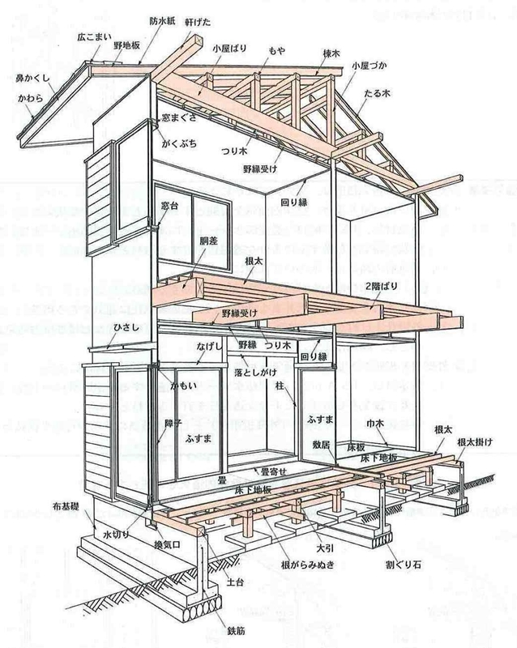
壊れた床の修理
（被害を受けた部位に
限る）
壊れたドア、窓等の開口部の補修（ガラス、鍵の交換も可）
配管・配線の補修
・上下水道管の水漏れの補修
・壊れた給排気設備（換気扇など）の交換
・電気・ガス・電話等の配管・配線の補修
壊れた衛生設備（便器・浴槽など）の交換
壊れた基礎の補修
壊れた屋根の補修
（屋根の葺き材の変更も対象）
柱・梁（はり）等の構造部材の補修
壊れた外壁の補修
（すじかい補強、
構造合板貼り、
外装材の変更等）

＜注意点＞
・内装は原則として、対象外です（例：間仕切り壁及び天井の仕上げ、ふすま、障子など）。
ただし、災害による被害が原因で壊れた外壁の補修については、補修する壁に限り、壁紙などの内装
は対象とします。畳は内装に該当しますが、壊れた床の補修と併せて行わざるを得ない場合に限り、
対象です。エアコンの室外機や家電製品は、対象外です。

